## 化学品管理系统操作流程（手机端）

**1.小程序登录：**

微信搜索“实验室安全管理平台”小程序或微信扫描二维码进入；

首次登录：选择江南大学，输入工号/学号，密码：JNsys2021；

再次登录：选择右下角快捷登录即可

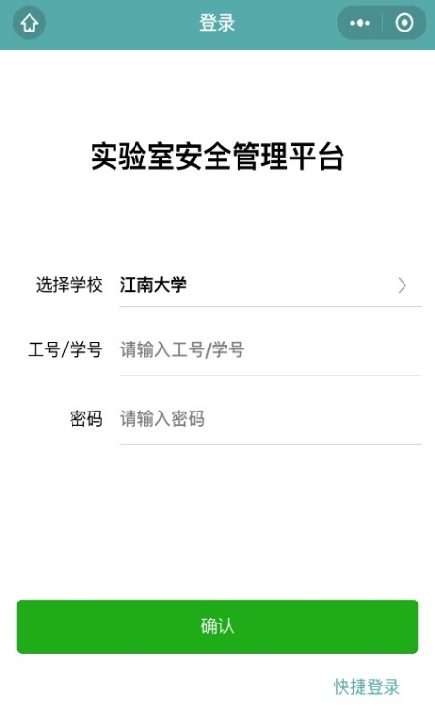

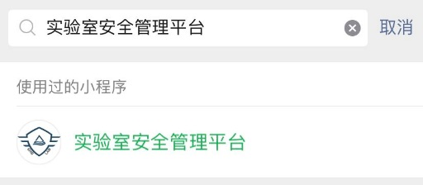



**2.小程序端盘点新增化学品：**

（1）危化品：点击【危化品备案】→【新增】 → 【保存】，系统默认会添加备案及化学品；

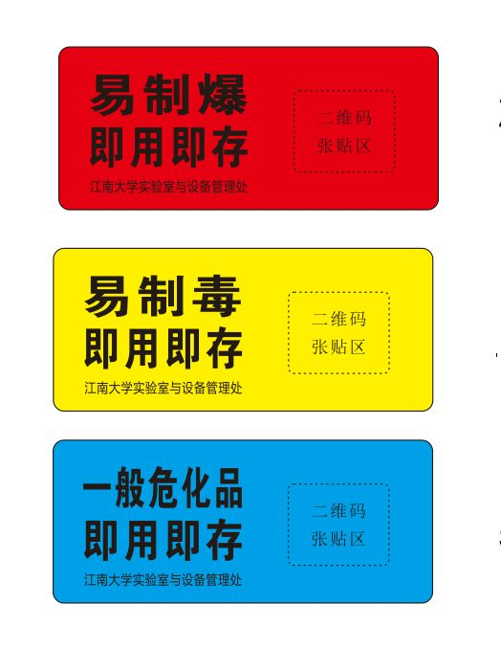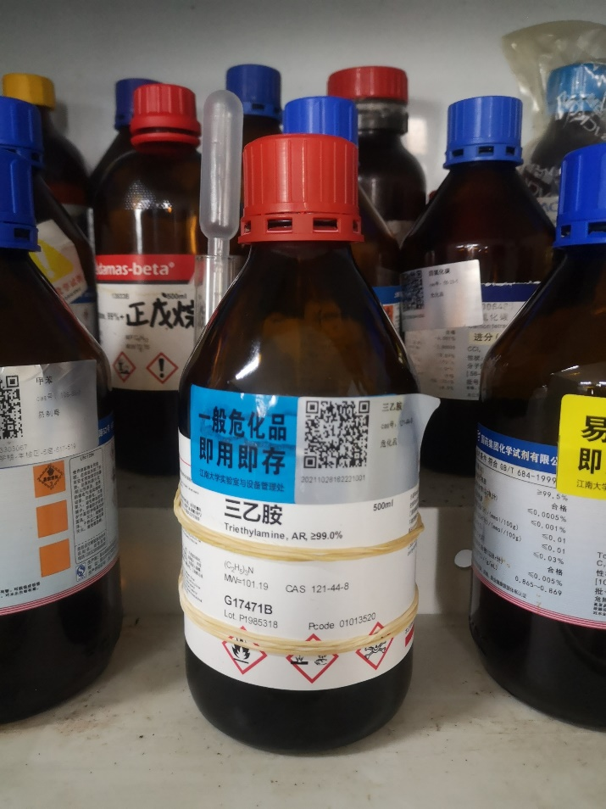（2）管制类化学品：点击【危化品备案】→【新增】 → 【保存】，系统默认会添加备案，之后到PC端进行备案（领用）申请和确认；

（3）普通化学品：点击【化学品】→ 【新增化学品】→【保存】；

**3.关于正确张贴【红黄蓝】标签的说明**

正确张贴危化品分类标签（实验物资仓库领取）及二维码标签，注意标签贴于化学品名称上方且勿遮挡其它标志。

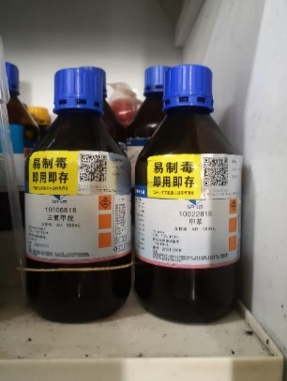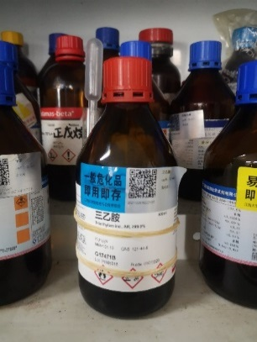

**4.关于二维码打印的说明**

应上级最新要求，危险化学品管理更加严格，经试用调试，建议实验室可购置二维码标签打印机，实现全流程信息化管理，避免重复操作。

推荐打印机型号：TSC LQ-730K（TTP-244 Pro）

推荐标签纸类型：3cm*5cm 亚银标签纸

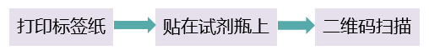

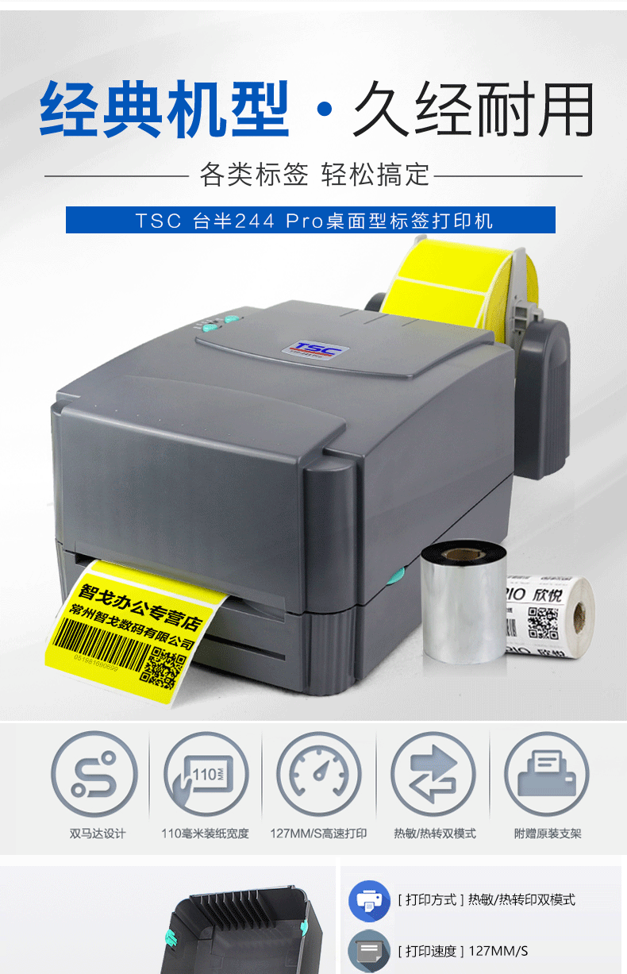

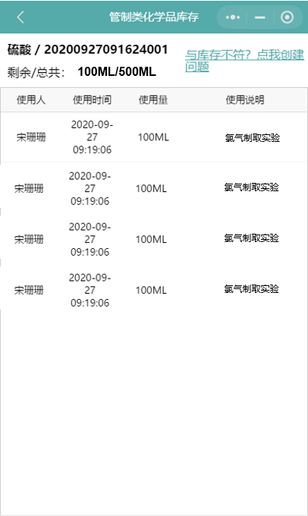

**电子使用台账**

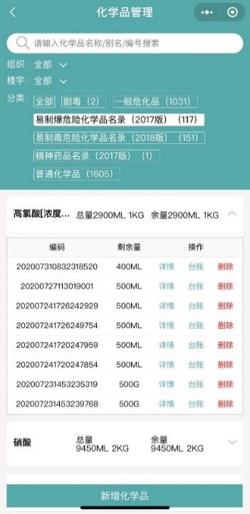

**化学品储存台账**



**电子使用台账**



**化学品储存台账**





**电子使用台账**



**化学品储存台账**

二维码打印

